2024年度
广元市昭化区农业农村局
部门决算

目 录
公开时间：2025年 9 月 29 日

第一部分 部门概况 1
一、部门职责 1
二、机构设置 19
第二部分 2024年度部门决算情况说明 20
一、收入支出决算总体情况说明 20
二、收入决算情况说明 20
三、支出决算情况说明 21
四、财政拨款收入支出决算总体情况说明 22
五、一般公共预算财政拨款支出决算情况说明 22
六、一般公共预算财政拨款基本支出决算情况说明 27
七、财政拨款“三公”经费支出决算情况说明 28
八、政府性基金预算支出决算情况说明 30
九、国有资本经营预算支出决算情况说明 30
十、其他重要事项的情况说明 30
第三部分 名词解释 34
第四部分 附件 40
附件1 40
附件2 52
第五部分 附表 59
一、收入支出决算总表 59
二、收入决算表 59
三、支出决算表 59
四、财政拨款收入支出决算总表 59
五、财政拨款支出决算明细表 59
六、一般公共预算财政拨款支出决算表 59
七、一般公共预算财政拨款支出决算明细表 59
八、一般公共预算财政拨款基本支出决算表 59
九、一般公共预算财政拨款项目支出决算表 59
十、政府性基金预算财政拨款收入支出决算表 59
十一、国有资本经营预算财政拨款收入支出决算表 59
十二、国有资本经营预算财政拨款支出决算表 59
十三、财政拨款“三公”经费支出决算表 59

第一部分 部门概况

一、部门职责
（一）主要职能。
1.统筹研究和组织实施全区以乡村振兴为重心的“三农”工作发展战略、中长期规划、重大政策。组织起草农业农村和乡村振兴有关规范性文件。贯彻执行国家有关种植业、畜牧业、渔业、农业机械化等农业农村领域工作的法律、法规、政策以及省委省政府、市委市政府、区委区政府关于“三农”方面的决策部署。参与涉农的财税、价格、收储、金融保险、进出口等政策制定。
2.统筹推动发展农村社会事业、农村公共服务、农村文化、农村基础设施和乡村治理。牵头组织改善全区农村人居环境。指导农业文化遗产保护传承和开发利用。指导农村精神文明和优秀农耕文化建设。
3.负责农民承包地、农村宅基地、农村集体产权制度改革和管理有关工作。拟订深化全区农村经济体制改革和巩固和完善农村基本经营制度的政策措施。指导农村集体经济组织发展、集体资产和财务管理工作。拟订农业产业化经营的发展规划与政策并组织实施，指导农民合作经济组织、农业社会化服务体系、新型农业经营主体建设与发展。指导、监督减轻农民负担工作。
4.负责巩固拓展脱贫攻坚成果有关工作。牵头开展防止返贫监测和帮扶，组织拟订乡村振兴重点帮扶镇和重点区域帮扶政策，组织开展东西部协作、定点帮扶、社会帮扶、易地搬迁后续扶持，会同有关部门组织实施过渡期内巩固拓展脱贫攻坚成果相关考核评估工作，研究提出各级财政衔接推进乡村振兴相关资金分配建议方案并指导、监督资金使用，推动乡村帮扶产业发展。承担农村低收入人口和脱贫地区常态化帮扶有关工作，构建长效帮扶机制。
5.负责指导全区乡村特色产业、农产品加工业（产地初加工）、休闲农业和乡村企业发展工作，推动延长农产品产业链。指导特色农产品优势区建设和管理工作。组织拟订并实施现代农业园区的政策、规划和标准化建设，负责现代农业园区评定工作。提出促进大宗农产品流通政策和主要农产品进口建议，研究制定大宗农产品市场体系建设与发展规划。培育、保护和发展农业品牌，组织协调“菜篮子”工程有关工作。
6.负责全区种植业、畜牧业、渔业、农业机械化等农业各产业的监督管理。指导粮食等农产品生产，推进构建多元化食物供给体系。指导粮食生产功能区和重要农产品生产保护区建设和管理工作。组织构建现代农业产业体系、生产体系、经营体系，指导农业标准化、规模化生产。落实促进粮油、畜禽、水产等主要农产品生产发展的相关政策措施，引导农业产业结构调整和产品品质改善，促进农业绿色发展。负责渔政渔港、网具监督管理。
7.负责拟订全区农业全产业机械化、智能化、数字化发展规划并组织实施。组织开展农业机械重大关键技术攻关，引进、示范和推广农业机械新技术、新机具。负责全区农业机械基础设施的规划建设和管理工作。负责设施农业、农机库棚、机电提灌、农业机械作业通行条件等基础设施建设。
8.负责全区农产品质量安全监督管理。组织开展农产品质量安全监测、追溯、风险评估。参与拟订初级农产品质量安全地方标准并会同有关部门组织实施。负责农业检验检测体系建设。依法组织实施符合安全标准的初级农产品生产基地认定、产品认证、初级农产品地理标志登记保护和监督管理。负责农业信息体系建设，推动数字农业发展。发布农业农村经济信息，监测分析农业农村经济运行情况。承担农业统计工作。负责农村能源建设和资源环境工作。负责农产品产地环境管理和农业清洁生产，提出划定农产品禁止生产区域的政策建议。负责设施农业、生态循环农业、节水农业发展以及农村可再生能源综合开发利用、农业生物质产业发展。
9.负责耕地、永久基本农田质量保护和高标准农田建设工作。负责全区农田建设管理。编制农业综合开发项目、农田建设项目、农田整治项目、农田水利建设项目的年度计划，并组织实施和管理。组织开展全区农业资源区划和资源保护工作。负责农用地、渔业水域以及农业生物物种资源的保护与管理，负责水生野生动植物保护。
10.负责全区有关农业生产资料和农业投入品的监督管理。组织农业生产资料市场体系建设，承担农作物种子（种苗）、食用菌种、蚕种、饲草良种、种畜禽、水产苗种、农药、兽药（渔药）、饲料、饲料添加剂等农业生产资料的监督管理职责。牵头负责“瘦肉精”监督管理工作。监督管理兽医医疗器械、肥料。拟订有关农业生产资料地方标准并监督实施，会同有关部门监督实施农业生产资料国家标准。牵头拟订种业振兴政策并组织实施。组织兽医医政、兽药（渔药）药政药检工作，负责执业兽医和畜禽屠宰行业管理。
11.负责全区农业防灾减灾、农作物重大病虫害防治工作。牵头起草动植物防疫和检疫的规范性文件，会同有关部门制定动植物防疫检疫政策并实施。负责动植物防疫检疫体系建设，组织监督管理区内动植物防疫检疫工作，依法组织扑灭、阻击疫情。组织植物检疫性有害生物普查。牵头管理外来农业物种。监测、核查、发布农业灾情，组织种子、种苗、化肥、兽药（渔药）等农业生产救灾物资的储备和调拨，提出生产救灾资金安排建议，负责紧急救灾和灾后生产恢复。
12.负责全区农业投资管理。提出农业投融资体制机制改革建议。参与农村金融、农业保险的政策拟订和改革试点。编制各级农业投资项目建设规划，提出农业投资规模和方向、扶持农业农村发展财政项目的建议。按照规定权限审批农业投资项目，负责农业投资项目资金安排、监督检查和绩效管理。
13.制定全区农业科研、农技推广的规划、计划和有关政策并组织实施，牵头推动农业科技体制改革和科技创新体系建设。负责农业产业技术体系和农技推广体系建设。组织农作物、畜禽、水产养殖等新品种育种攻关和农业先进技术引进、试验、转化、示范、推广。负责农业转基因生物安全监督管理和农业植物新品种保护。
14.负责全区农业农村人才工作。拟订农业农村人才队伍建设规划并组织实施，负责农业教育和农业职业技能开发，承担新型职业农民（高素质农民）培育、农业科技人才培养和农村实用人才培训工作。
15.牵头开展全区农业对外合作工作。承办政府间农业涉外事务，参与拟订农业对外开放政策和外向型农业发展规划，指导外向型农业发展。组织开展农业贸易促进和有关国际交流合作。组织开展农业投资促进活动，推动农业开放合作。
16.编制全区烟叶种植规划方案，督促检查烟叶种植方案贯彻落实。协调烟草工业、商业做好相关工作。组织实施区级烟草扶持项目。
17.依法依规负责农业农村安全生产和职业健康监督管理工作。负责农业机械、农（兽）药、饲料、渔业、畜禽屠宰行业安全生产和职业健康的监督管理。负责组织实施农村沼气项目的安全生产和职业健康监督管理。对农业园区的安全生产和职业健康工作实施行业监督管理。负责制定职责范围内的安全生产年度监督检查计划并组织实施。
18.统筹协调和监督指导全区农业综合执法。负责监督指导涉农重大案件查处和跨区域执法的组织协调工作，负责本区涉农违法案件办理。推进农业依法行政。
19.负责职责范围内的生态环境保护、审批服务便民化等工作。
20.完成区委、区政府交办的其他任务。
（二）2024年重点工作完成情况。
1.抓好稳产保供，打造更高水平“天府粮仓”。一是优质粮油稳产扩面。严格落实粮食安全党政同责，2024年，粮食总播面39.2万亩，产量13.51万吨，分别完成目标任务的102.8%和103.4%，其中：水稻12.38万亩、玉米11.43万亩、小麦5.5万亩、大豆4.33万亩，产量分别是6.24万吨、4.11万吨、1.1万吨、0.61万吨。完成油料作物总播面20.14万亩，圆满完成市下目标任务。完成大豆种植面积4.33万亩，大豆玉米带状复合种植4.5万亩，建果豆间套作示范片5万亩。推广发展王家贡米优质水稻2.83万亩。扎实推动“百县千片”粮油高产示范创建，建成虎跳、磨滩小麦千亩展示片2个和卫子、王家、昭化油菜千亩展示片3个，在清水现代粮油园区规划建设水稻千亩高产展示片1个、百亩超高产攻关片1个，落实高产竞赛规模经营主体2个。昭化粮食现代农业园区建设工作入选全省现代农业园区建设学习案例。二是生态畜禽稳定发展。按照全市项目“四新一盘活”要求，先后赴巴中、成都、贵州等地开展肉牛羊投资促进考察9次，加快推进市农发集团华西牛繁育基地、鹄坤农牧1000头肉牛养殖基地（二期）等重点项目建设。累计新洽谈产业项目29个，新签约7个，新开工20个，新竣工60个。华西牛繁育、信德农牧30万只非笼养蛋鸡供港基地、5万头肉牛屠宰加工、土鸡屠宰加工及冷链物流等重大项目顺利落地。全区现有规模养殖场294家，其中生猪147家、肉牛67家、肉羊35家、家禽42家。现存栏生猪37.64万头、肉牛2.7万头、肉羊4.5万只、土鸡385.3万只，1-3季度累计出栏生猪44.67万头、肉牛0.7万头、肉羊4.6万只、土鸡243.5万只。预计全年可出栏生猪62万头、肉牛1.2万头、肉羊7.5万只、土鸡450万只。创新试点推行“肉牛成本价格保险”“土鸡完全成本保险”，助力肉牛羊、土鸡产业稳步发展。广元市昭化区以销促养促进肉牛产业稳定发展先进经验在省委农办、省农业农村厅每周要情刊发。9月24日—9月26日第六届“中国创翼”创业大赛全国选拔赛和总决赛在山西省大同市举行，四川信德农牧有限公司“野迹鸣”产品荣获全国“创翼之星”奖。三是特色经作巩固提升。坚持“一园一策”，按照优化提升一批、补短巩固一批、改造盘活一批、退出转产一批“四个一批”思路，改造盘活猕猴桃低产低效园3000亩，巩固提升以猕猴桃、桃为主导特色水果产业园1.3万亩，维修加固避雨大棚800余亩，2024年全区特色水果面积总面积5.63万亩、总产量2.38万吨，其中猕猴桃种植面积4.25万亩、产量1.29万吨。稳量提质发展蔬菜种植，优化茬口衔接，加强产销对接，全年蔬菜种植总面积17.54万亩、总产量46.3万吨。四是农田水利基础设施不断完善。大力实施藏粮于地、藏粮于技，2024年高标准农田改造提升1.1万亩任务全面开工，农机提灌站建设项目10个全面完成（新建6个，技术改造维修4个），107口山坪塘全面建设完成。新建成高标准农田机械通达率95%以上，产量每亩提高100公斤，人力成本降低200元以上。全区建设现代化育秧工厂2栋，培育区域农机服务中心3个。及时组织人员参加2024年度全市农机化工作暨大春机收减损技术培训会议。
2.坚持多点发力，促进现代农业转型升级。一是抓好项目向上争取。累计谋划储备农业项目52个，入库金额84.15亿元，完成全年目标任务的99%。成功申报市重点项目3个，总投资12.05亿元，分别为天雄村宜居宜业和美乡村建设项目，昭化区土鸡冷链物流产业园项目，昭化区现代粮油农业园区建设项目。争取到中省预算内项目1个，总投资600万元，渔政执法能力综合提升项目。二是加快科技育种攻关。深化与中国水稻研究所、省农科院、川农大等科研院所合作，深入实施重大农业科技项目攻关和现代种业提升工程。引进优质抗病种质资源150份，委托开展育种材料检测分析30余份，完成材料品种繁育3115个，建成稻瘟病抗性鉴定实验田8亩，开展水稻机械化育秧和水稻旱育秧1500次。建立“自主研发品种+引进优质品种”“常规品种+杂交品种”的多元品种推广体系，建成标准化水稻科研育种试验示范基地100亩。通过省市区种子经销商广泛征集符合王家贡米产品特性的优质水稻新品种64个，按熟期分别布局在磨滩、卫子、清水等不同海拔区域进行试验示范，成功遴选出8个王家贡米优质新品种，为2025年王家贡米发展储备种子资源。深入实施“周末工程师”柔性引才计划和“剪刀干部”培育行动，创新组建“葭萌英才”产业服务团队，创新推广抗性砧木、果园生草、水肥一体等绿色高质高效栽培技术。成功入选2024年省级农业科技现代化先行县共建名单。三是强化农产品品质提升。扎实推进检验检测机构“双认证”，着力提升检测能力水平。积极开展农业生产技能“大比武”活动，举行农产品农药残留快检比赛。农产品质量合格率稳步提升，全区监督抽查农产品样品合格率达98.94%，省级农产品质量安全例行监测合格率稳定保持在98%以上。推广有机生产，累计认证“两品一标”有效期内农产品42个，其中绿色农产品7个、有机农产品31个、地理标志4个；累计认证有机露地蔬菜667亩、有机猕猴桃5616亩。成功举办“紫云猕猴桃”产业高质量发展暨招商引资会议。四是强化联农带农机制。大力实施家庭农场、专合社培育提升行动，结合产业发展及经营主体运营实际，积极引导推广“订单收购+按产分红”契约生产、“托管代养+产品分成”就业带动等多种合作方式和利益联结机制，通过“主体带动稳收、延展链条增收、产业融合创收、就地就业保收”联农带农模式，带动80%以上的农户聚在产业园、富在产业链，带动农民增收年均增长5%以上。引导推进辐射带动。坚持全面推行“大园区+小农户（业主）”“示范基地+小园区”发展模式，着力打通产业地域之间的堵点、断带，推动产业规模化、集约化连片发展，辐射带动发展猕猴桃、脆桃等特色产业面积1.15万亩，带动发展王家贡米、油菜等粮油产业面积12万亩。
3.聚焦有效衔接，持续巩固脱贫攻坚成果。一是常态化抓好防返贫监测。机构改革后，按照“退一进一”的工作要求，及时调整区级监管员1人，乡级网格长2人，乡级监管员5人，选优配强工作力量，健全完善防止返贫常态化监测帮扶体系，累计推送风险线索5564条，重点关注新申请整户低保、新增C、D级危房农户、医疗自付支出较大、新增1-2级重度残疾等四类群体，经全面核实并参考2024年监测标准8100元，将符合条件的按程序识别为监测对象，累计新识别监测对象128户397人，做到“应纳尽纳”。坚持优先实施开发式帮扶措施，分层分类实施综合性帮扶措施，做到“应帮尽帮”。按照风险消除4项条件，逐户进行分析研判，及时启动风险消除程序，完成消除109户，预计年底全区风险消除率可达60%左右。二是重点抓紧“三保障”和饮水安全保障。认真落实“635”联控联保责任机制，建立“一人一案”和学业辅导、家校沟通、健康监测、物质资助台账“四本台账”。资助家庭经济困难学生8090人626.71万元，财政支出253.74万元为农村义务教育学生提供营养餐，累计惠及学生5464名。建立住房安全监测机制和农户住房安全日常巡查机制，全面开展住房安全动态监测，全力做好农村危房改造工作，省下达2023年度危房改造任务20户，目前已全部竣工入住。持续实施基本医疗保险、大病保险、医疗救助“三重保障”，2024年度完成医保征缴17.64万人，参保率达99.21%，其中脱贫（监测）户参保率100%。累计救助各类特殊人员1.51万人次，拨付救助资金465.14万元。建立家庭医生签约服务团队134个，签约服务9.13万人，签约率100%，四类重点慢病规范管理率达100%。创新构建新时代乡村水务新模式，农村自来水普及率达97.59%，动态监测农村饮水安全情况，“一区一网”“城乡融合一体”供水格局基本形成。2024年，落实农村饮水安全项目18个、资金2074万元，有效解决农村安全饮水相关问题，全区农村饮水安全总体平稳。三是持续提升驻村帮扶质效。严格按照省委组织部优化调整要求，深入开展驻村帮扶轮换调整摸排调研、摸清需求，优化调整驻村帮扶人员19人，切实做到“脱产驻村、吃住在村”。严格落实驻村干部生活补助、交通补贴等6大方面保障政策，确保驻村干部驻得下、干得好、抓得实。常态化落实“周抽查+月暗访”督导机制，通过电话抽查、实地走访、查阅资料等方式对全区驻村帮扶力量开展暗访督导7次，累计约谈提醒21人次，通报驻村干部27人、派员单位2个。四是用好用活东西部协作资源。先后召开东西部协作工作领导小组会议2次。8月12日至14日，区委主要负责同志率昭化党政代表团前往杭州市拱墅区开展互访并召开东西部协作联席会议，持续拓展协作帮扶领域，为昭化高质量发展注入了强劲动力。今年以来，拱墅区累计投入东西部协作财政帮扶资金3900万元，实施产业合作、劳务协作、人才交流、消费协作、改善民生和其他方面共6类10个项目。广元市昭化区深化东西部协作持续助农增收先进经验在省委农办三农要情刊发。
4.学习“千万工程”，全力建设宜居宜业和美乡村。一是统筹推进项目。根据《广元市昭化区天雄村宜居宜业和美乡村建设实施方案的通知（广农领办〔2024〕2号）》文件精神，组织规划团队开展规划编制，后根据总体规划方案，现场推进组每周集中调度审议，围绕宜居、宜业、和美三个方面，形成基础设施补短、人居环境提升、农业产业结构调整、文旅新兴产业培育等建设项目28个，计划总投资12200万元。截至目前，24个项目完工，4个项目加紧推进，预计12月底所有项目可全面完工。二是全面实施农村人居环境整治。实施东西部协作乡村振兴示范村建设项目，补齐村建设短板，村容村貌得到大幅度改变。实施村道、破损路面提升改造，同步推进电线、水管等上改下、明改暗工程，优化群众出行环境。规范完善生活垃圾分类收集点、垃圾箱、清运工具等。在天雄村建设“污水一体式”集中收集处理利用设施1处，三级化粪池3处，污水管网300米，打造“前庭后院、瓜果蔬菜、鸡犬相闻、鸟语花香”的生态微田园（果、菜、花）35户，打造村口、街心等文化小品3处。全区改造农村户用卫生厕所1307户。广元市昭化区建立完善“四大体系”打造厕所管护昭化模式成功入选四川省农村厕所管护典型范例。三是强化公共服务能力。坚持党建引领，在政府主导下，积极引导社会资源进入乡村公共服务领域，通过集约化、规范化、数字化，围绕教育、医疗、养老、农事服务、办事服务等重点领域，全面构建天雄村公共服务体系，打通基层服务“最后一公里”。聚焦乡村文化提升，稳固和美乡村乡风文明本色。结合天雄村实际，推动移风易俗、成风化俗，打造新时代文明乡村。四是扎实推进乡村振兴。全面完成2023年度省、市级乡村振兴先进镇、示范村创建工作，创成省级乡村振兴示范村3个（昭化镇牛头村、卫子镇新荣村、王家镇晋贤村），创成市级乡村振兴先进镇1个（卫子镇），示范村4个（磨滩镇桂花村、清水镇龙凤村、王家镇安平村、虎跳镇青龙村）；完成2023年度省级乡村振兴奖补项目验收和资金拨付，奖补资金拨付进度100%。荣获2024年全国和美乡村“村舞”交流展示活动二等奖。
5.坚持依法行政，营造安全稳定发展环境。一是加强执法监督。对我局重大行政处罚决定开展法制审核，2024年审核案件4件。按照《广元市昭化区2024年市场监管领域部门联合“双随机、一公开”监管工作计划》同区市场监管局、区应急管理局开展联合抽查8次，抽取检查对象25家，已完成检查结果系统公示25家，公示率达到100%。修订我局《分类检查事项目录》《不予处罚、免予处罚、从轻处罚、减轻处罚、从重处罚清单》。公示2024年行政许可366件、行政处罚案件3件。二是持续抓好“十年禁渔”工作。结合“12·4法制宣传日”“水生野生动物保护月”等专题活动，以嘉陵江禁捕区域、水生生物保护区、退捕渔民等为重点，广泛宣传“十年禁渔”政策和法律法规，发放各类宣传资料3000余份、更换宣传标识标牌40余处、出动宣传车30余车次；严格落实执法监管，与相邻区建立相邻水域协作执法机制，开展区交界水域联合执法行动2次，落实开展“渔政亮剑、打非断链、护渔百日”等联合专项执法行动20余次，累计出动执法人员300余人次，水上巡逻里程500余公里，劝离规范违规垂钓人员200余人，暂扣钓竿30余根，办理各类涉渔案件5件；牵头完成全区水上平台集中清理整治工作，共拆除上岸水上平台50户370个14190.45平方米。三是开展重点农资产品专项整治行动。严查无证生产经营、套牌侵权、制售假劣种子等违法行为，大力整顿和规范种子市场经营秩序，加强对禁限用农药的监督管理，出动执法人员260余人次，执法车辆83台次，检查农资经营门店452个（次），抽检农资、农产品等样品（样本）68个，查处超范围使用农药案件1起，结案1起；开展农资打假暨放心农资下乡进村宣传活动，共发放假劣农资典型案例等宣传手册300余本，禁限用农药名录、春耕生产技术要点等宣传资料400余份，接受群众咨询105人次，展示各类放心农资产品20余个。四是扎实开展动物疫病预防控制。全区发放各类疫苗315万头份（万毫升），共免疫生猪77万头次，牛羊5.9万头次，家禽531万羽次，口蹄疫、高致病性禽流感、小反刍兽疫、猪瘟等重大疫病免疫应免畜禽免疫密度达到100%，做到应免尽免，不留空档。突出抓好人畜共患病防控，持续抓好非洲猪瘟防控，大力开展“大消毒、大宣传、大培训”三大行动，全面消毒灭源。持续推进“先打后补”，落实好强制免疫措施，经过自主申报、现场复核和资料审核，对符合规定的养殖场在核准补助金额后，及时兑现资金到养殖场，共计拨付补助资金99余万元。
6.突出改革创新，激发农村发展内生动力。一是有力促进农民增收。争取到新一轮中省扶持村集体经济扶持6个，到位资金900万元，全面启动项目建设。截至第三季度，全区集体经济经营性收入达到1109余万元。常态化开展记账户走访、慰问、指导工作，梳理总结农民增收季度分析报告4份，制作农民增收季度成果展示画册4份。产业促进农民增收典型案例《广元市昭化区聚焦“王家贡米”特色产业 铺就群众致富康庄“稻”路》被四川省农业农村厅采纳发布。“三农”领域拼经济比发展考评昭化区一季度综合排名第二、二季度排名第一，第一产业增加值昭化区一、二季度全市排名均为第三，农村居民人均可支配收入增速昭化区一季度居第二、二季度居第三。二季度，现代农（林）业园区建设、人居环境整治提升、和美乡村建设、基础设施补短等乡村振兴重点工作昭化区 29.89 分，排名第一。经预测，2024年四季度全区农村居民人均可支配收入18707元，同比增长8.5%。二是扎实推进新型经营主体培育。累计培育家庭农场804家，其中2024年新增40家。巩固提升区级以上示范家庭农场233家。累计培育农民专业合作社417家，其中2024年新增8家。巩固提升区级以上示范社107家。累计培育龙头企业29家，其中2024年新增2家。新建联合社1个、蔬菜农业产业化联合体1个，巩固提升联合社2个、农业产业化联合体4个（猕猴桃、土鸡、粮油、小水果）。对7家省级农民专业合作社示范社、6家省级龙头企业开展了监测工作。更新完善家庭农场、农民专合社名录库。完成家庭农场“随手记”和“一码通”使用率示范家庭农场100%、非示范场使用率80%。开展新型农业经营主体高质量发展培训12场次。三是有效推进社会化服务。2024年新培育社会化服务组织15个，累计达到153家，其中全程托管服务组织32家。新建社会化服务中心3个，巩固提升社会化服务中心3个。健全农业社会化服务三级体系，指导区农业社会化服务中心、镇农业社会化服务站建立运行机制管理制度，村农业社会化服务协办员开展业务培训12场次。完成粮油服务9.42万亩。四是持续规范宅基地管理。完成全区12个镇农村土地经营权确权登记纸质档案的收集整理，加强宅基地审批管理和日常巡查，建立宅基地审批台账，及时进行农村土地流转合同录入备案工作，截至第三季度，审批农村建房433宗138.89亩。五是惠农政策落实有力。汇编印发《昭化区惠农富民政策简明读本》，在“昭化发布”发布《广元市昭化区惠农富民政策汇编》9期，详细转载发布农业相关政策解读、项目规划详情、资金分配方案、审计整改等内容，方便民众随时查阅了解和接受群众监督；在昭化门户网站公开信息80余条，在“昭化农业农村”微信公众号发布《昭化农业这一周》45期，推送信息130余条，定期推送决策动态信息，在各乡镇村的政务公开栏张贴重要决策公告300余次。严格按照惠农补贴资金的申报和兑付程序，认真开展数据统计和核查，完成全区耕地面积和水稻、玉米、小麦、大豆玉米带状复合种植面积核实，拨付耕地地力保护补贴2702万元，稻谷补贴352.25万元，种粮大户补贴323.65万元（待资金到位后立即拨付）。
7.强化党建引领，凝聚“三农”工作强大合力。一是推动理论学习走深走实。始终把学习贯彻新思想摆在首位，严格落实“第一议题”制度，深入学习党的二十届三中全会精神和习近平新时代中国特色社会主义思想，结合党纪学习教育，全年累计开展理论学习中心组学习10次，专题研讨4次，组织全体干部职工开展警示教育5次，观看警示教育片4次，通报违纪违法典型案件4次，组织全体党员干部分批次到广元监狱、旺苍红军城、川北家风馆开展廉政教育和现场法纪教育3次，进一步提高了党员干部的理想信念和廉洁从政的意识。二是强化责任落实。先后召开2次专题讨论党组履行从严治党主体责任和风险防控措施，印发《2024年度全面从严治党主体责任清单》《2024年重点权力风险防控清单》，明确党组班子主体责任21项，党组书记第一责任人责任22项，班子成员“一岗双责”责任20项，重点岗位风险防控责任清单4项，风险点位16个，制定切实可行的防控措施20个。认真落实“三重一大”和民主集中制，全面完成巡视巡察各项任务整改，主持召开4次专题会议常态化推进党风廉政建设，听取班子成员履行“一岗双责”责任汇报2次。三是深入开展系统治理。认真贯彻落实中央、省、市、区关于健全农村集体资产监管体系，整治农村集体“三资”（资金、资源、资产）管理领域不正之风和腐败问题等工作的系列安排部署，紧紧围绕管党治党、干部纪律作风、高标准农田建设、农业补贴、农村集体“三资”管理突出问题扎实开展专项治理，及时成立3个专项整治工作专班和3个集中整治督导工作组，先后召开党组（扩大）会议5次，组织各镇及局机关相关干部开展集中整治工作启动会和培训会15次。紧盯重点领域、聚焦问题，全面查找问题473个，全面梳理、修订、完善制度，印发干部管理、农业补贴等相关制度文件25部，开展约谈9次23人，责令检讨5人，干部职工大会通报批评3人，提醒谈话7人，移交区纪检监察机关问题线索25个，诫勉谈话1人，警告处分1人。扎实开展纠“四风”转作风树新风专项整治，加强机关干部“八小时”外的监督管理和自我约束，持续开展会风会纪、上下班纪律整顿。四是抓实人才队伍建设。按时完成机构改革，乡村振兴局职能划入农业农村局，进行局领导班子分工优化调整，干部职工岗位调整54人次，持续优化人员结构布局。聚焦引育结合，建设新型农业人才队伍，计划再引进高学历、高素质2人。建立健全人才岗位权力风险“联防联控”责任清单，针对人才专项经费拨付、技术职称评定、技术服务等制定详细的防控措施和监督体系。实施“剪刀干部”培养提能，开展农业产业人才助力乡村振兴“大比武”活动，落实科技特派员制度，组织基层农技人员参加培训，实现在岗、新进农技推广人员知识更新率100%。倾力培育农村实用人才，采取全产业周期“集中培训+实训实习+生产实践+参观考察+自修研讨”多模块相结合的方式，培育高素质农民148名，培训农村示范带头人、农民专业合作社骨干100余人，培训剪刀干部和剪刀村民3000余名。

二、机构设置
广元市昭化区农业农村局下属二级预算单位0个，其中行政单位1个，参照公务员法管理的事业单位0个，其他事业单位0个。
纳入2024年度部门决算编制范围的一级预算单位包括：
1.广元市昭化区农业农村局

第二部分 2024年度部门决算情况说明

一、收入支出决算总体情况说明
2024年度收入、支出总计均为34,546.86万元。与2023年度相比，收、支总计各减少6,167.12万元，下降15.2%。主要变动原因是2024年项目资金预算减少。
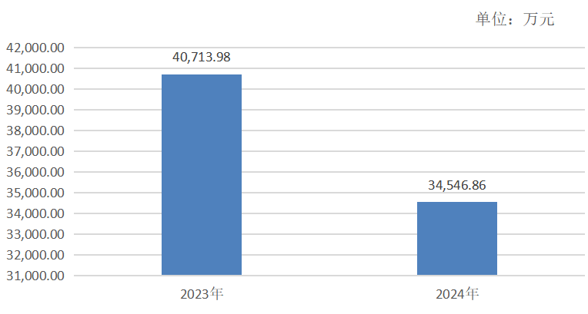
（图1：收、支决算总计变动情况图）

二、收入决算情况说明
2024年度本年收入合计34,546.86万元，其中：一般公共预算财政拨款收入30,546.86万元，占88.4%；政府性基金预算财政拨款收入4,000万元，占11.6%。
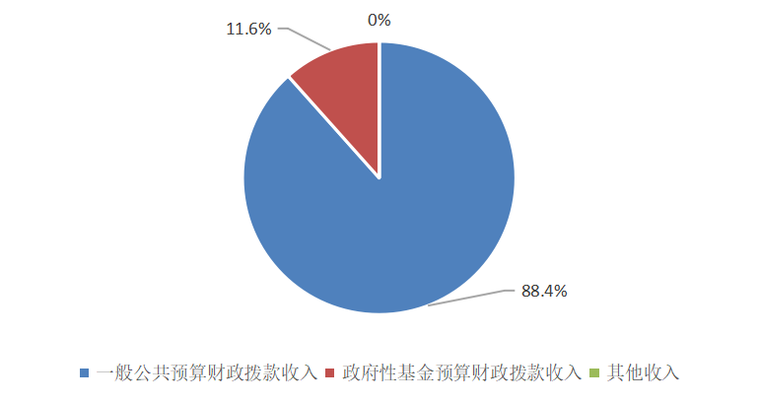
（图2：收入决算结构图）

三、支出决算情况说明
2024年度本年支出合计34,546.86万元，其中：基本支出2,199.23万元，占6.4%；项目支出32,347.63万元，占93.6%。
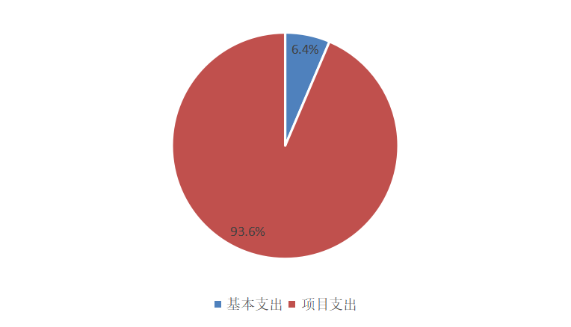
（图3：支出决算结构图）

四、财政拨款收入支出决算总体情况说明
2024年度财政拨款收入、支出总计均为34,546.86万元。与2023年度相比，财政拨款收、支总计各减少6,167.12万元，下降15.2%。主要变动原因是2024年项目资金预算减少。
（图4：财政拨款收、支决算总计变动情况）

五、一般公共预算财政拨款支出决算情况说明
（一）一般公共预算财政拨款支出决算总体情况
2024年度一般公共预算财政拨款支出30,546.86万元，占本年支出合计的88.4%。与2023年度相比，一般公共预算财政拨款支出增加386.1万元，增长1.3%。主要变动原因是2024年度粮油物资储备项目和节能环保项目增加。
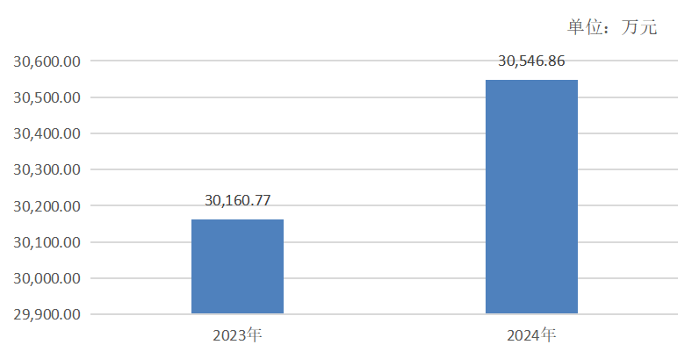
（图5：一般公共预算财政拨款支出决算变动情况）
（二）一般公共预算财政拨款支出决算结构情况
2024年度一般公共预算财政拨款支出30,546.86万元，主要用于以下方面: 一般公共服务支出22万元，占0.1%；社会保障和就业支出464.24万元，占1.5%；卫生健康支出88.24万元，占0.3%；节能环保支出360万元，占1.2%；农林水支出28,004.87万元，占91.7%；商业服务业等支出529万元，占1.7%；住房保障支出162.6万元，占0.5%；粮油物资储备支出915.91万元，占3%。
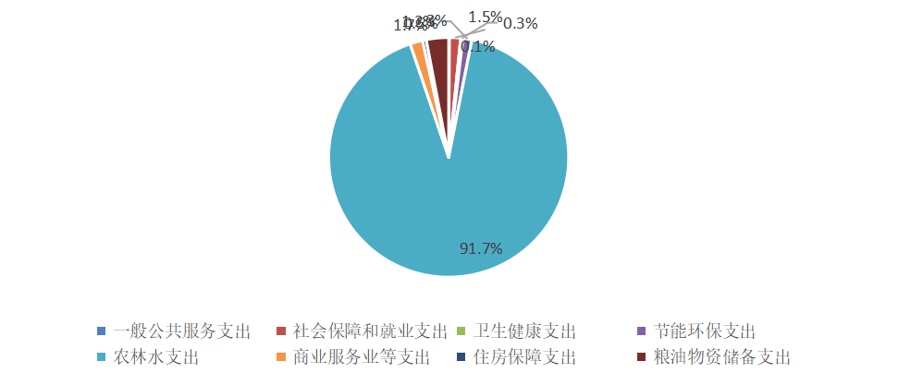
（图6：一般公共预算财政拨款支出决算结构）
（三）一般公共预算财政拨款支出决算具体情况
2024年度一般公共预算财政拨款支出决算数为30,546.86万元，完成预算100%。其中：
1.一般公共服务支出（类）组织事务（款）其他组织事务支出（项）:全年预算为22万元，支出决算为22万元，完成全年预算的100%。
2.社会保障和就业支出（类）行政事业单位养老支出（款）机关事业单位基本养老保险缴费支出（项）:全年预算为196.68万元，支出决算为196.68万元，完成全年预算的100%。
3.社会保障和就业支出（类）行政事业单位养老支出（款）机关事业单位职业年金缴费支出（项）:全年预算为29.34万元，支出决算为29.34万元，完成全年预算的100%。
4.社会保障和就业支出（类）其他社会保障和就业支出（款）其他社会保障和就业支出（项）:全年预算为238.22万元，支出决算为238.22万元，完成全年预算的100%。
5.卫生健康支出（类）行政事业单位医疗（款）行政单位医疗（项）:全年预算为43.93万元，支出决算为43.93万元，完成全年预算的100%。
6.卫生健康支出（类）行政事业单位医疗（款）事业单位医疗（项）:全年预算为44.32万元，支出决算为44.32万元，完成全年预算的100%。
7.节能环保支出（类）其他节能环保支出（款）其他节能环保支出（项）:全年预算为360万元，支出决算为360万元，完成全年预算的100%。
8.农林水支出（类）农业农村（款）行政运行（项）:全年预算为880.12万元，支出决算为880.12万元，完成全年预算的100%。
9.农林水支出（类）农业农村（款）事业运行（项）:全年预算为800.92万元，支出决算为800.92万元，完成全年预算的100%。
10.农林水支出（类）农业农村（款）病虫害控制（项）:全年预算为108.8万元，支出决算为108.8万元，完成全年预算的100%。
11.农林水支出（类）农业农村（款）防灾救灾（项）:全年预算为219.11万元，支出决算为219.11万元，完成全年预算的100%。
12.农林水支出（类）农业农村（款）稳定农民收入补贴（项）:全年预算为2,702万元，支出决算为2,702万元，完成全年预算的100%。
13.农林水支出（类）农业农村（款）农业生产发展（项）:全年预算为200.93万元，支出决算为200.93万元，完成全年预算的100%。
14.农林水支出（类）农业农村（款）耕地建设与利用（项）:全年预算为209万元，支出决算为209万元，完成全年预算的100%。
15.农林水支出（类）农业农村（款）其他农业农村支出（项）:全年预算为7,763.39万元，支出决算为7,763.39万元，完成全年预算的100%。
16.农林水支出（类）巩固脱贫攻坚成果衔接乡村振兴（款）其他巩固脱贫攻坚成果衔接乡村振兴支出（项）:全年预算为7,422.67万元，支出决算为7,422.67万元，完成全年预算的100%。
17.农林水支出（类）农村综合改革（款）对村级公益事业建设的补助（项）:全年预算为547万元，支出决算为547万元，完成全年预算的100%。
18.农林水支出（类）农村综合改革（款）对村集体经济组织的补助（项）:全年预算为310万元，支出决算为310万元，完成全年预算的100%。
19.农林水支出（类）农村综合改革（款）农村综合改革示范试点补助（项）:全年预算为2,000万元，支出决算为2,000万元，完成全年预算的100%。
20.农林水支出（类）普惠金融发展支出（款）农业保险保费补贴（项）:全年预算为3,409.92万元，支出决算为3,409.92万元，完成全年预算的100%。
21.农林水支出（类）目标价格补贴（款）其他目标价格补贴（项）:全年预算为352.26万元，支出决算为352.26万元，完成全年预算的100%。
22.农林水支出（类）其他农林水支出（款）其他农林水支出（项）:全年预算为1,078.74万元，支出决算为1,078.74万元，完成全年预算的100%。
23.商业服务业等支出（类）商业流通事务（款）其他商业流通事务支出（项）:全年预算为529万元，支出决算为529万元，完成全年预算的100%。
24.住房保障支出（类）住房改革支出（款）住房公积金（项）:全年预算为162.6万元，支出决算为162.6万元，完成全年预算的100%。
25.粮油物资储备支出（类）粮油物资事务（款）其他粮油物资事务支出（项）:全年预算为915.91万元，支出决算为915.91万元，完成全年预算的100%。

六、一般公共预算财政拨款基本支出决算情况说明
2024年度一般公共预算财政拨款基本支出2,199.23万元，其中：
人员经费2,005.66万元，主要包括：基本工资522.31万元、津贴补贴148.69万元、奖金486.24万元、绩效工资212.55万元、机关事业单位基本养老保险缴费196.68万元、职业年金缴费29.34万元、职工基本医疗保险缴费88.24万元、其他社会保障缴费41.33万元、住房公积金162.6万元、生活补助114.01万元、奖励金3.65万元。
公用经费193.58万元，主要包括：办公费12.1万元、印刷费12万元、手续费0.4万元、水费2.62万元、电费11万元、邮电费5.6万元、物业管理费1.2万元、差旅费18.18万元、维修（护）费5万元、会议费3万元、培训费4万元、公务接待费14.31万元、劳务费29.73万元、工会经费23万元、公务用车运行维护费9.58万元、其他交通费用31.35万元、其他商品和服务支出10.51万元。

七、财政拨款“三公”经费支出决算情况说明
（一）“三公”经费财政拨款支出决算总体情况说明
2024年度“三公”经费财政拨款支出决算为23.89万元，支出决算为23.89万元，完成预算的100%；较上年增加9.57万元，增长66.8%。决算数与预算数持平的主要原因是严格按预算进行执行。决算数较上年增加的主要原因是上一年度因口径问题填报错误。
（二）“三公”经费财政拨款支出决算具体情况说明
2024年度“三公”经费财政拨款支出决算中，因公出国（境）费支出决算0万元，占0%；公务用车购置及运行维护费支出决算9.58万元，占40%；公务接待费支出决算14.31万元，占60%。具体情况如下：
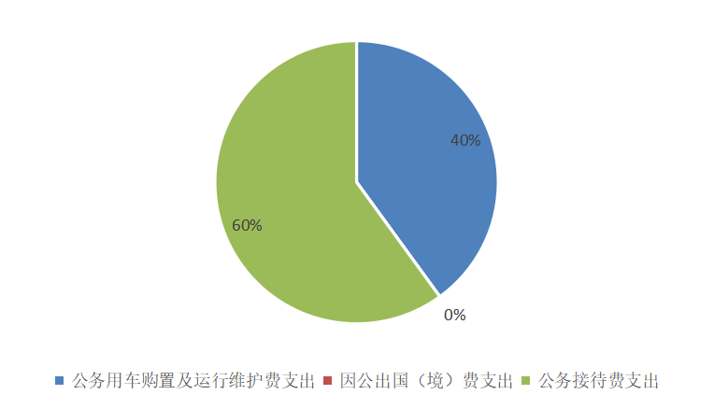
（图7：“三公”经费财政拨款支出结构）
1.因公出国（境）经费支出0万元，年初未安排预算。因公出国（境）支出决算与2023年无变化。
2.公务用车购置及运行维护费支出9.58万元，完成预算100%。公务用车购置及运行维护费支出决算比2023年度增加9.58万元，增长100%。主要原因是上一年度因口径问题未填报公务用车运行维护费。
其中：公务用车购置支出0万元。全年按规定更新购置公务用车0辆，，其中：轿车0辆、金额0万元，越野车0辆、金额0万元，载客汽车0辆、金额0万元。截至2024年12月31日，单位共有公务用车1辆，其中：轿车0辆、越野车1辆、载客汽车0辆。
公务用车运行维护费支出9.58万元。主要用于执法执勤用车所需的公务用车燃料费、维修费、过路过桥费、保险费等支出。
3.公务接待费支出14.31万元，完成预算100%。公务接待费支出决算比2023年度减少0.01万元，下降0.1%。主要原因是厉行节俭压缩三公经费。其中：
国内公务接待支出14.31万元，主要用于执行公务、开展业务活动开支的交通费、住宿费、用餐费等。国内公务接待149批次，1190人次（不包括陪同人员），共计支出14.31万元，具体内容包括：农业农村工作会议、园区、动物防疫检查、农产品质量安全检查、高标准农田等工作检查指导、考察调研接待等，共计支出14.31万元。
外事接待支出0万元。外事接待0批次，0人次（不包括陪同人员），共计支出0万元。

八、政府性基金预算支出决算情况说明
2024年度政府性基金预算财政拨款支出4,000万元，占本年支出合计的11.6%。与2023年度相比，政府性基金预算财政拨款支出减少6,553.21万元，下降62.1%。主要变动原因是项目资金预算减少。

九、国有资本经营预算支出决算情况说明
2024年度国有资本经营预算财政拨款支出0万元，占本年支出合计的0%。与2023年度相比，国有资本经营预算财政拨款支出无变化。

十、其他重要事项的情况说明
（一）机关运行经费支出情况
2024年度，广元市昭化区农业农村局机关运行经费支出193.58万元，比2023年度减少6.49万元，下降3.2%。主要原因是厉行节俭压缩机关运行经费。
（二）政府采购支出情况
2024年度，广元市昭化区农业农村局政府采购支出总额0万元，其中：政府采购货物支出0万元、政府采购工程支出0万元、政府采购服务支出0万元。授予中小企业合同金额0万元，占政府采购支出总额的0%，其中：授予小微企业合同金额0万元，占政府采购支出总额的0%。
（三）国有资产占有使用情况
截至2024年12月31日，广元市昭化区农业农村局共有车辆1辆，其中：主要负责人用车0辆、机要通信用车0辆、应急保障用车0辆、其他用车1辆，其他用车主要是用于执法执勤用车。
单价100万元（含）以上设备（不含车辆）0台（套）。
（四）预算绩效管理情况
根据预算绩效管理要求，广元市昭化区农业农村局在2024年度预算编制阶段，组织对政策性农业保险、2024年昭化区稻谷补贴等84个项目开展了预算事前绩效评估，对84个项目编制了绩效目标，预算执行过程中，选取2个项目开展绩效监控。
组织对2024年度一般公共预算、债券资金等全面开展绩效自评，形成广元市昭化区农业农村局部门整体（含部门预算项目）绩效自评报告、政策性农业保险、2024年昭化区稻谷补贴等专项预算项目绩效自评报告，其中，广元市昭化区农业农村局部门整体（含部门预算项目）绩效自评得分为95分，绩效自评综述按照预算绩效管理和《广元市昭化区人民政府办公室关于印发<广元市昭化区财政支出事后绩效评价管理办法>的通知》（昭府办函〔2022〕37号)和（昭财发〔2025〕7号）的附件《部门整体支出绩效评价体系》要求，本部门对2024年整体支出的人员类、运转类、特定目标类项目开展绩效自评，自评结果为95分；政策性农业保险专项预算项目绩效自评得分为100分，绩效自评综述通过对区农业农村局政策性农业保险指标绩效评价，表明该项目立项依据充分，目标明确，实施过程规范，资金使用合理，取得了显著的经济效益、社会效益和生态效益，达到了预期的绩效目标。同时，项目实施过程中也存在一些问题和不足，需要在今后的工作中加以改进和完善。总体来看，该项目绩效评价结果为优秀，建议继续加大项目支持力度，为促进区域高质量发展作出更大贡献；2024年昭化区稻谷补贴专项预算项目绩效自评得分为100分，绩效自评综述我区稻谷补贴项目实施情况良好，达到了预期的绩效目标。通过补贴政策的实施，有效提高了稻谷种植户的积极性，稳定了稻谷种植面积和产量，增加了农户收入，促进了农业产业发展和农村社会稳定。但在项目实施过程中，也存在一些问题和不足，需要在今后的工作中采取有效措施加以改进和完善。我们将以此次绩效自评工作为契机，总结经验教训，不断优化工作方法和流程，提高稻谷补贴工作的管理水平和服务质量，确保稻谷补贴政策更好地发挥作用，为保障国家粮食安全和促进农业农村发展做出更大的贡献。绩效自评报告详见附件。

第三部分 名词解释

一、财政拨款收入：指单位从同级财政部门取得的财政预算资金。
二、事业收入：指事业单位开展专业业务活动及辅助活动取得的收入。
三、经营收入：指事业单位在专业业务活动及其辅助活动之外开展非独立核算经营活动取得的收入。
四、其他收入：指单位取得的除上述收入以外的各项收入。
五、使用非财政拨款结余（含专用结余）：指事业单位使用以前年度积累的非财政拨款结余弥补当年收支差额的金额。
六、年初结转和结余：指以前年度尚未完成、结转到本年按有关规定继续使用的资金。
七、结余分配：指事业单位按照会计制度规定缴纳的所得税、提取的专用结余以及转入非财政拨款结余的金额等。
八、年末结转和结余：指单位按有关规定结转到下年或以后年度继续使用的资金。
九、一般公共服务支出（类）组织事务（款）其他组织事务支出（项）：指反映除上述项目以外其他用于中国共产党组织部门的事务支出。
十、社会保障和就业支出（类）行政事业单位养老支出（款）机关事业单位基本养老保险缴费支出（项）：指机关事业单位实施养老保险制度由单位缴纳的基本养老保险费支出。
十一、社会保障和就业支出（类）行政事业单位养老支出（款）机关事业单位职业年金缴费支出（项）：指反映机关事业单位实施养老保险制度由单位实际缴纳的职业年金支出(含职业年金补记支出)。
十二、社会保障和就业支出（类）其他社会保障和就业支出（款）其他社会保障和就业支出（项）：指反映除上述项目以外其他用于社会保障和就业方面的支出。
十三、卫生健康支出（类）行政事业单位医疗（款）行政单位医疗（项）：指反映财政部门安排的行政单位(包括实行公务员管理的事业单位，下同)基本医疗保险缴费经费，未参加医疗保险的行政单位的公费医疗经费，按国家规定享受离休人员、红军老战士待遇人员的医疗经费。
十四、卫生健康支出（类）行政事业单位医疗（款）事业单位医疗（项）：指反映财政部门安排的事业单位基本医疗保险缴费经费，未参加医疗保险的事业单位的公费医疗经费，按国家规定享受离休人员待遇的医疗经费。
十五、节能环保支出（类）其他节能环保支出（款）其他节能环保支出（项）：指反映除上述项目以外其他用于节能环保方面的支出。
十六、农林水支出（类）农业农村（款）行政运行（项）：指反映行政单位(包括实行公务员管理的事业单位)的基本支出。
十七、农林水支出（类）农业农村（款）事业运行（项）：指反映用于农业事业单位基本支出，事业单位设施、系统运行与资产维护等方面的支出。
十八、农林水支出（类）农业农村（款）病虫害控制（项）：指反映用于病虫鼠害及疫情监测、预报、预防、控制、检疫、防疫所需的仪器、设施、药物、疫苗、种苗，疫畜(禽、鱼、植物)防治、扑杀补偿及劳务补助、菌(毒)种保藏及动植物及其产品检疫、检测等方面的支出。
十九、农林水支出（类）农业农村（款）防灾救灾（项）：指反映对农业生产因遭受自然、生物灾害损失给予的补助，促进农业防灾增产措施补助，海难救助补助，因其他灾害导致农牧渔业生产者损失给予的补助。
二十、农林水支出（类）农业农村（款）稳定农民收入补贴（项）：指反映用于耕地地力保护补贴以及为稳定增加农民收入给予的补贴。
二十一、农林水支出（类）农业农村（款）农业生产发展（项）：指反映用于粮油生产保障、适度规模经营、农机购置与应用补贴、优势特色主导产业发展、畜牧水产发展、农村一二三产业融合等方面的支出。
二十二、农林水支出（类）农业农村（款）耕地建设与利用（项）：指反映用于农田建设和田间水利相关工程建设、盐碱地综合利用、黑土地保护、耕地轮作休耕、耕地质量提升等方面的支出。
二十三、农林水支出（类）农业农村（款）其他农业农村支出（项）：指反映除上述项目以外其他用于农业农村方面的支出。
二十四、农林水支出（类）巩固脱贫攻坚成果衔接乡村振兴（款）其他巩固脱贫攻坚成果衔接乡村振兴支出（项）：指反映除上述项目以外其他用于巩固拓展脱贫攻坚成果同乡村振兴有效衔接方面的支出。
二十五、农林水支出（类）农村综合改革（款）对村级公益事业建设的补助（项）：指反映农村税费改革后对村级公益事业建设的补助支出。
二十六、农林水支出（类）农村综合改革（款）对村集体经济组织的补助（项）：指反映农村税费改革后对村集体经济组织的补助支出。
二十七、农林水支出（类）农村综合改革（款）农村综合改革示范试点补助（项）指反映各级财政对农村综合改革示范试点、新型农业社会化服务体系建设等补助支出。
二十八、农林水支出（类）普惠金融发展支出（款）农业保险保费补贴（项）指反映对农民或农业生产经营组织投保农业保险给予的补贴。
二十九、农林水支出（类）目标价格补贴（款）其他目标价格补贴（项）指反映除上述项目以外的其他农产品目标价格补贴支出。
三十、农林水支出（类）其他农林水支出（款）其他农林水支出（项）指反映除化解债务支出以外其他用于农林水方面的支出。
三十一、商业服务业等支出（类）商业流通事务（款）其他商业流通事务支出（项）指反映除上述项目以外其他用于商业流通事务方面的支出。
三十二、住房保障支出（类）住房改革支出（款）住房公积金（项）指行政事业单位按照人力资源和社会保障部、财政部规定的基本工资和津贴补贴以及规定比例为职工缴纳的住房公积金。
三十三、粮油物资储备支出（类）粮油物资事务（款）其他粮油物资事务支出（项）指反映除上述项目以外其他用于粮油和物资事务方面的支出。
三十四、基本支出：指为保障机构正常运转、完成日常工作任务而发生的人员支出和公用支出。
三十五、项目支出：指在基本支出之外为完成特定行政任务和事业发展目标所发生的支出。
三十六、经营支出：指事业单位在专业业务活动及其辅助活动之外开展非独立核算经营活动发生的支出。
三十七、“三公”经费：指部门用财政拨款安排的因公出国（境）费、公务用车购置及运行费和公务接待费。其中，因公出国（境）费反映单位公务出国（境）的国际旅费、国外城市间交通费、住宿费、伙食费、培训费、公杂费等支出；公务用车购置及运行费反映单位公务用车车辆购置支出（含车辆购置税）及租用费、燃料费、维修费、过路过桥费、保险费等支出；公务接待费反映单位按规定开支的各类公务接待（含外宾接待）支出。
三十八、机关运行经费：为保障行政单位（含参照公务员法管理的事业单位）运行用于购买货物和服务的各项资金，包括办公及印刷费、邮电费、差旅费、会议费、福利费、日常维修费、专用材料及一般设备购置费、办公用房水电费、办公用房物业管理费、公务用车运行维护费以及其他费用。

第四部分 附件

附件1
广元市昭化区农业农村局
2024年部门整体支出绩效自评报告

一、部门基本情况
（一）基本职能。
1.统筹研究和组织实施全区以乡村振兴为重心的“三农”工作发展战略、中长期规划、重大政策。组织起草农业农村和乡村振兴有关规范性文件。贯彻执行国家有关种植业、畜牧业、渔业、农业机械化等农业农村领域工作的法律、法规、政策以及省委省政府、市委市政府、区委区政府关于“三农”方面的决策部署。参与涉农的财税、价格、收储、金融保险、进出口等政策制定。
2.统筹推动发展农村社会事业、农村公共服务、农村文化、农村基础设施和乡村治理。牵头组织改善全区农村人居环境。指导农业文化遗产保护传承和开发利用。指导农村精神文明和优秀农耕文化建设。
3.负责农民承包地、农村宅基地、农村集体产权制度改革和管理有关工作。拟订深化全区农村经济体制改革和巩固和完善农村基本经营制度的政策措施。指导农村集体经济组织发展、集体资产和财务管理工作。拟订农业产业化经营的发展规划与政策并组织实施，指导农民合作经济组织、农业社会化服务体系、新型农业经营主体建设与发展。指导、监督减轻农民负担工作。
4.负责巩固拓展脱贫攻坚成果有关工作。牵头开展防止返贫监测和帮扶，组织拟订乡村振兴重点帮扶镇和重点区域帮扶政策，组织开展东西部协作、定点帮扶、社会帮扶、易地搬迁后续扶持，会同有关部门组织实施过渡期内巩固拓展脱贫攻坚成果相关考核评估工作，研究提出各级财政衔接推进乡村振兴相关资金分配建议方案并指导、监督资金使用，推动乡村帮扶产业发展。承担农村低收入人口和脱贫地区常态化帮扶有关工作，构建长效帮扶机制。
5.负责指导全区乡村特色产业、农产品加工业（产地初加工）、休闲农业和乡村企业发展工作，推动延长农产品产业链。指导特色农产品优势区建设和管理工作。组织拟订并实施现代农业园区的政策、规划和标准化建设，负责现代农业园区评定工作。提出促进大宗农产品流通政策和主要农产品进口建议，研究制定大宗农产品市场体系建设与发展规划。培育、保护和发展农业品牌，组织协调“菜篮子”工程有关工作。
6.负责全区种植业、畜牧业、渔业、农业机械化等农业各产业的监督管理。指导粮食等农产品生产，推进构建多元化食物供给体系。指导粮食生产功能区和重要农产品生产保护区建设和管理工作。组织构建现代农业产业体系、生产体系、经营体系，指导农业标准化、规模化生产。落实促进粮油、畜禽、水产等主要农产品生产发展的相关政策措施，引导农业产业结构调整和产品品质改善，促进农业绿色发展。负责渔政渔港、网具监督管理。
7.负责拟订全区农业全产业机械化、智能化、数字化发展规划并组织实施。组织开展农业机械重大关键技术攻关，引进、示范和推广农业机械新技术、新机具。负责全区农业机械基础设施的规划建设和管理工作。负责设施农业、农机库棚、机电提灌、农业机械作业通行条件等基础设施建设。
8.负责全区农产品质量安全监督管理。组织开展农产品质量安全监测、追溯、风险评估。参与拟订初级农产品质量安全地方标准并会同有关部门组织实施。负责农业检验检测体系建设。依法组织实施符合安全标准的初级农产品生产基地认定、产品认证、初级农产品地理标志登记保护和监督管理。负责农业信息体系建设，推动数字农业发展。发布农业农村经济信息，监测分析农业农村经济运行情况。承担农业统计工作。负责农村能源建设和资源环境工作。负责农产品产地环境管理和农业清洁生产，提出划定农产品禁止生产区域的政策建议。负责设施农业、生态循环农业、节水农业发展以及农村可再生能源综合开发利用、农业生物质产业发展。
9.负责耕地、永久基本农田质量保护和高标准农田建设工作。负责全区农田建设管理。编制农业综合开发项目、农田建设项目、农田整治项目、农田水利建设项目的年度计划，并组织实施和管理。组织开展全区农业资源区划和资源保护工作。负责农用地、渔业水域以及农业生物物种资源的保护与管理，负责水生野生动植物保护。
10.负责全区有关农业生产资料和农业投入品的监督管理。组织农业生产资料市场体系建设，承担农作物种子（种苗）、食用菌种、蚕种、饲草良种、种畜禽、水产苗种、农药、兽药（渔药）、饲料、饲料添加剂等农业生产资料的监督管理职责。牵头负责“瘦肉精”监督管理工作。监督管理兽医医疗器械、肥料。拟订有关农业生产资料地方标准并监督实施，会同有关部门监督实施农业生产资料国家标准。牵头拟订种业振兴政策并组织实施。组织兽医医政、兽药（渔药）药政药检工作，负责执业兽医和畜禽屠宰行业管理。
11.负责全区农业防灾减灾、农作物重大病虫害防治工作。牵头起草动植物防疫和检疫的规范性文件，会同有关部门制定动植物防疫检疫政策并实施。负责动植物防疫检疫体系建设，组织监督管理区内动植物防疫检疫工作，依法组织扑灭、阻击疫情。组织植物检疫性有害生物普查。牵头管理外来农业物种。监测、核查、发布农业灾情，组织种子、种苗、化肥、兽药（渔药）等农业生产救灾物资的储备和调拨，提出生产救灾资金安排建议，负责紧急救灾和灾后生产恢复。
12.负责全区农业投资管理。提出农业投融资体制机制改革建议。参与农村金融、农业保险的政策拟订和改革试点。编制各级农业投资项目建设规划，提出农业投资规模和方向、扶持农业农村发展财政项目的建议。按照规定权限审批农业投资项目，负责农业投资项目资金安排、监督检查和绩效管理。
13.制定全区农业科研、农技推广的规划、计划和有关政策并组织实施，牵头推动农业科技体制改革和科技创新体系建设。负责农业产业技术体系和农技推广体系建设。组织农作物、畜禽、水产养殖等新品种育种攻关和农业先进技术引进、试验、转化、示范、推广。负责农业转基因生物安全监督管理和农业植物新品种保护。
14.负责全区农业农村人才工作。拟订农业农村人才队伍建设规划并组织实施，负责农业教育和农业职业技能开发，承担新型职业农民（高素质农民）培育、农业科技人才培养和农村实用人才培训工作。
15.牵头开展全区农业对外合作工作。承办政府间农业涉外事务，参与拟订农业对外开放政策和外向型农业发展规划，指导外向型农业发展。组织开展农业贸易促进和有关国际交流合作。组织开展农业投资促进活动，推动农业开放合作。
16.编制全区烟叶种植规划方案，督促检查烟叶种植方案贯彻落实。协调烟草工业、商业做好相关工作。组织实施区级烟草扶持项目。
17.依法依规负责农业农村安全生产和职业健康监督管理工作。负责农业机械、农（兽）药、饲料、渔业、畜禽屠宰行业安全生产和职业健康的监督管理。负责组织实施农村沼气项目的安全生产和职业健康监督管理。对农业园区的安全生产和职业健康工作实施行业监督管理。负责制定职责范围内的安全生产年度监督检查计划并组织实施。
18.统筹协调和监督指导全区农业综合执法。负责监督指导涉农重大案件查处和跨区域执法的组织协调工作，负责本区涉农违法案件办理。推进农业依法行政。
19.负责职责范围内的生态环境保护、审批服务便民化等工作。
20.完成区委、区政府交办的其他任务。
（二）人员概况。
2024年预算实有在职编制内人员125人，其中：行政人员19人，参照公务员法管理的事业人员24人，机关工勤人员1人，其他事业人员81人。按财政供给率分，为全额供给。退休人员62人。固定资产总额1635.34万元。
二、部门资金收支情况
（一）收入情况。
2024年本单位预算收入34546.86万元，其中：一般公共预算收入30546.86万元、政府性基金预算收入4000万元。
（二）支出情况。
2024年本单位预算支出34546.86万元，其中：一是基本支出2199.23万元；二是项目支出28347.63万元，政府性基金支出4000万元。
（三）结余分配和结转结余情况。2024年无结余分配和结转结余情况。
三、部门预算绩效分析
（一）部门预算总体绩效分析。
1.目标管理情况。目标制定情况：一是：一产增加值增长5.2%以上、农民人均可支配收入增长9%以上，分别高于全省、全市平均水平；超任务完成年度农业固定资产投资，达到7亿元以上。二是：力争创全国农村产业融合发展示范园、年内力争创成全省乡村振兴成效显著县（区）、全省农村改革先进县（区）、省四星级现代粮油园区。三是保基本运行成本2299.41万元。其中保人员经费2113.38万元、保公用经费186.03万元。四是项目支出20073万元。五是发展大豆玉米带状复合种植4万亩，开发冬闲田扩种油菜2.5万亩，全年粮食总播面39万亩以上、总产量13.51万吨以上，油料总播面20.14万亩以上、总产量3.3万吨以上，新建生猪、肉牛、肉羊种畜禽场5个，全面推广肉牛“532”代养模式，发展代养农户200户，实现年出栏肉牛羊10万头（只）以上,新建土鸡代养基地5个，出栏土鸡1500万羽以上，新发展有机猕猴桃200亩以上，巩固提升猕猴桃基地20000亩，其他小水果30000亩,蔬菜种植面积稳定在18.2万亩以上、总产量达到43万吨以上。改造提升低质低效园区6个，高质量打造绿色种养循环农业试点示范区10万亩、化肥农药减量增效示范区2万亩，化肥、农药使用量同比降低1%以上，畜禽粪污综合利用率和农作物秸秆综合利用率均达到93%以上。续建2023年高标准农田3.1万亩，2024年新建高标准农田0.9万亩，改造提升1.5万亩，整治病险山坪塘200口。培育农机专合社2个，培育“全程机械化”+“综合农事”服务中心1个。
目标实现情况。2024年本单位在区委、区人民政府的正确领导下，在上级业务主管部门的业务指导下，在区级相关部门和镇人民政府的大力支持下，圆满完成了2024年度各项指标。
2.过程管控。2024年本单位一般公共预算收入34546.86万元，其中：基本支出2199.23万元、项目支出28347.63万元，政府性基金支出4000。全年总执行34546.86万元，执行率达100%。
（二）部门预算项目绩效分析。
积极探索村集体经济发展新模式，推动农业经营主体适度规模经营。加大项目资金统筹力度，用于园区发展，最大程度的实现资源有效利用，践行绿色发展之路。着力提高农业综合生产能力，带动农业特色产业快速发展，促进农户稳定持续增收，尤其通过产业发展，促进乡村振兴与脱贫攻坚成果有效衔接，为当地农户找到一条长期增收致富的门路。
1.常年项目绩效分析。该类项目涉及预算总额28347.63万元，1-12月预算执行总体进度为100%，项目资金无结余。
2.阶段（一次性）项目绩效分析。该类项目总数0个。
（三）绩效结果应用情况。
本单位严格执行预决算公开制度，年初预算和年终决算均按照法定要求，在昭化区门户网站上进行了公开，以接受广大人民群众的监督。在内部应用方面，将单位绩效自评纳入考核体系，建立单位预算与绩效挂钩机制。按要求将相关绩效信息随同决算公开。本部门针对绩效管理过程中（包括绩效目标核查、绩效监控核查、重点自评抽查和重点绩效评价）提出的问题进行及时整改、完善政策、改进管理。在应用反馈方面，本部门在规定时间内向财政部门反馈应用绩效结果报告。
四、评价结论及建议
（一）评价结论。按照预算绩效管理和《广元市昭化区人民政府办公室关于印发<广元市昭化区财政支出事后绩效评价管理办法>的通知》（昭府办函〔2022〕37号)和（昭财发〔2025〕7号）的附件《部门整体支出绩效评价体系》要求，本部门对2024年整体支出的人员类、运转类、特定目标类项目开展绩效自评，自评结果为95分。
（二）存在问题。一是绩效编制不够细化；二是绩效编制过程中个别指标编制不严谨，出现错别字、数量指标值单位使用错误；三是绩效中期偏离度调整不及时；四是绩效各项指标学习。
（三）改进建议。一是对接业务股室严格按照方案编制绩效；二是绩效编制过程中要认真仔细，不出现错别字、数量指标值单位使用错误的现象，进一步细化、量化绩效目标；三是及时进行绩效中期偏离度调整；四是加强法律法规的学习；五是强化与业务部门的沟通和衔接，确保工作质量。

附表：部门预算项目支出绩效自评表（2024年度）
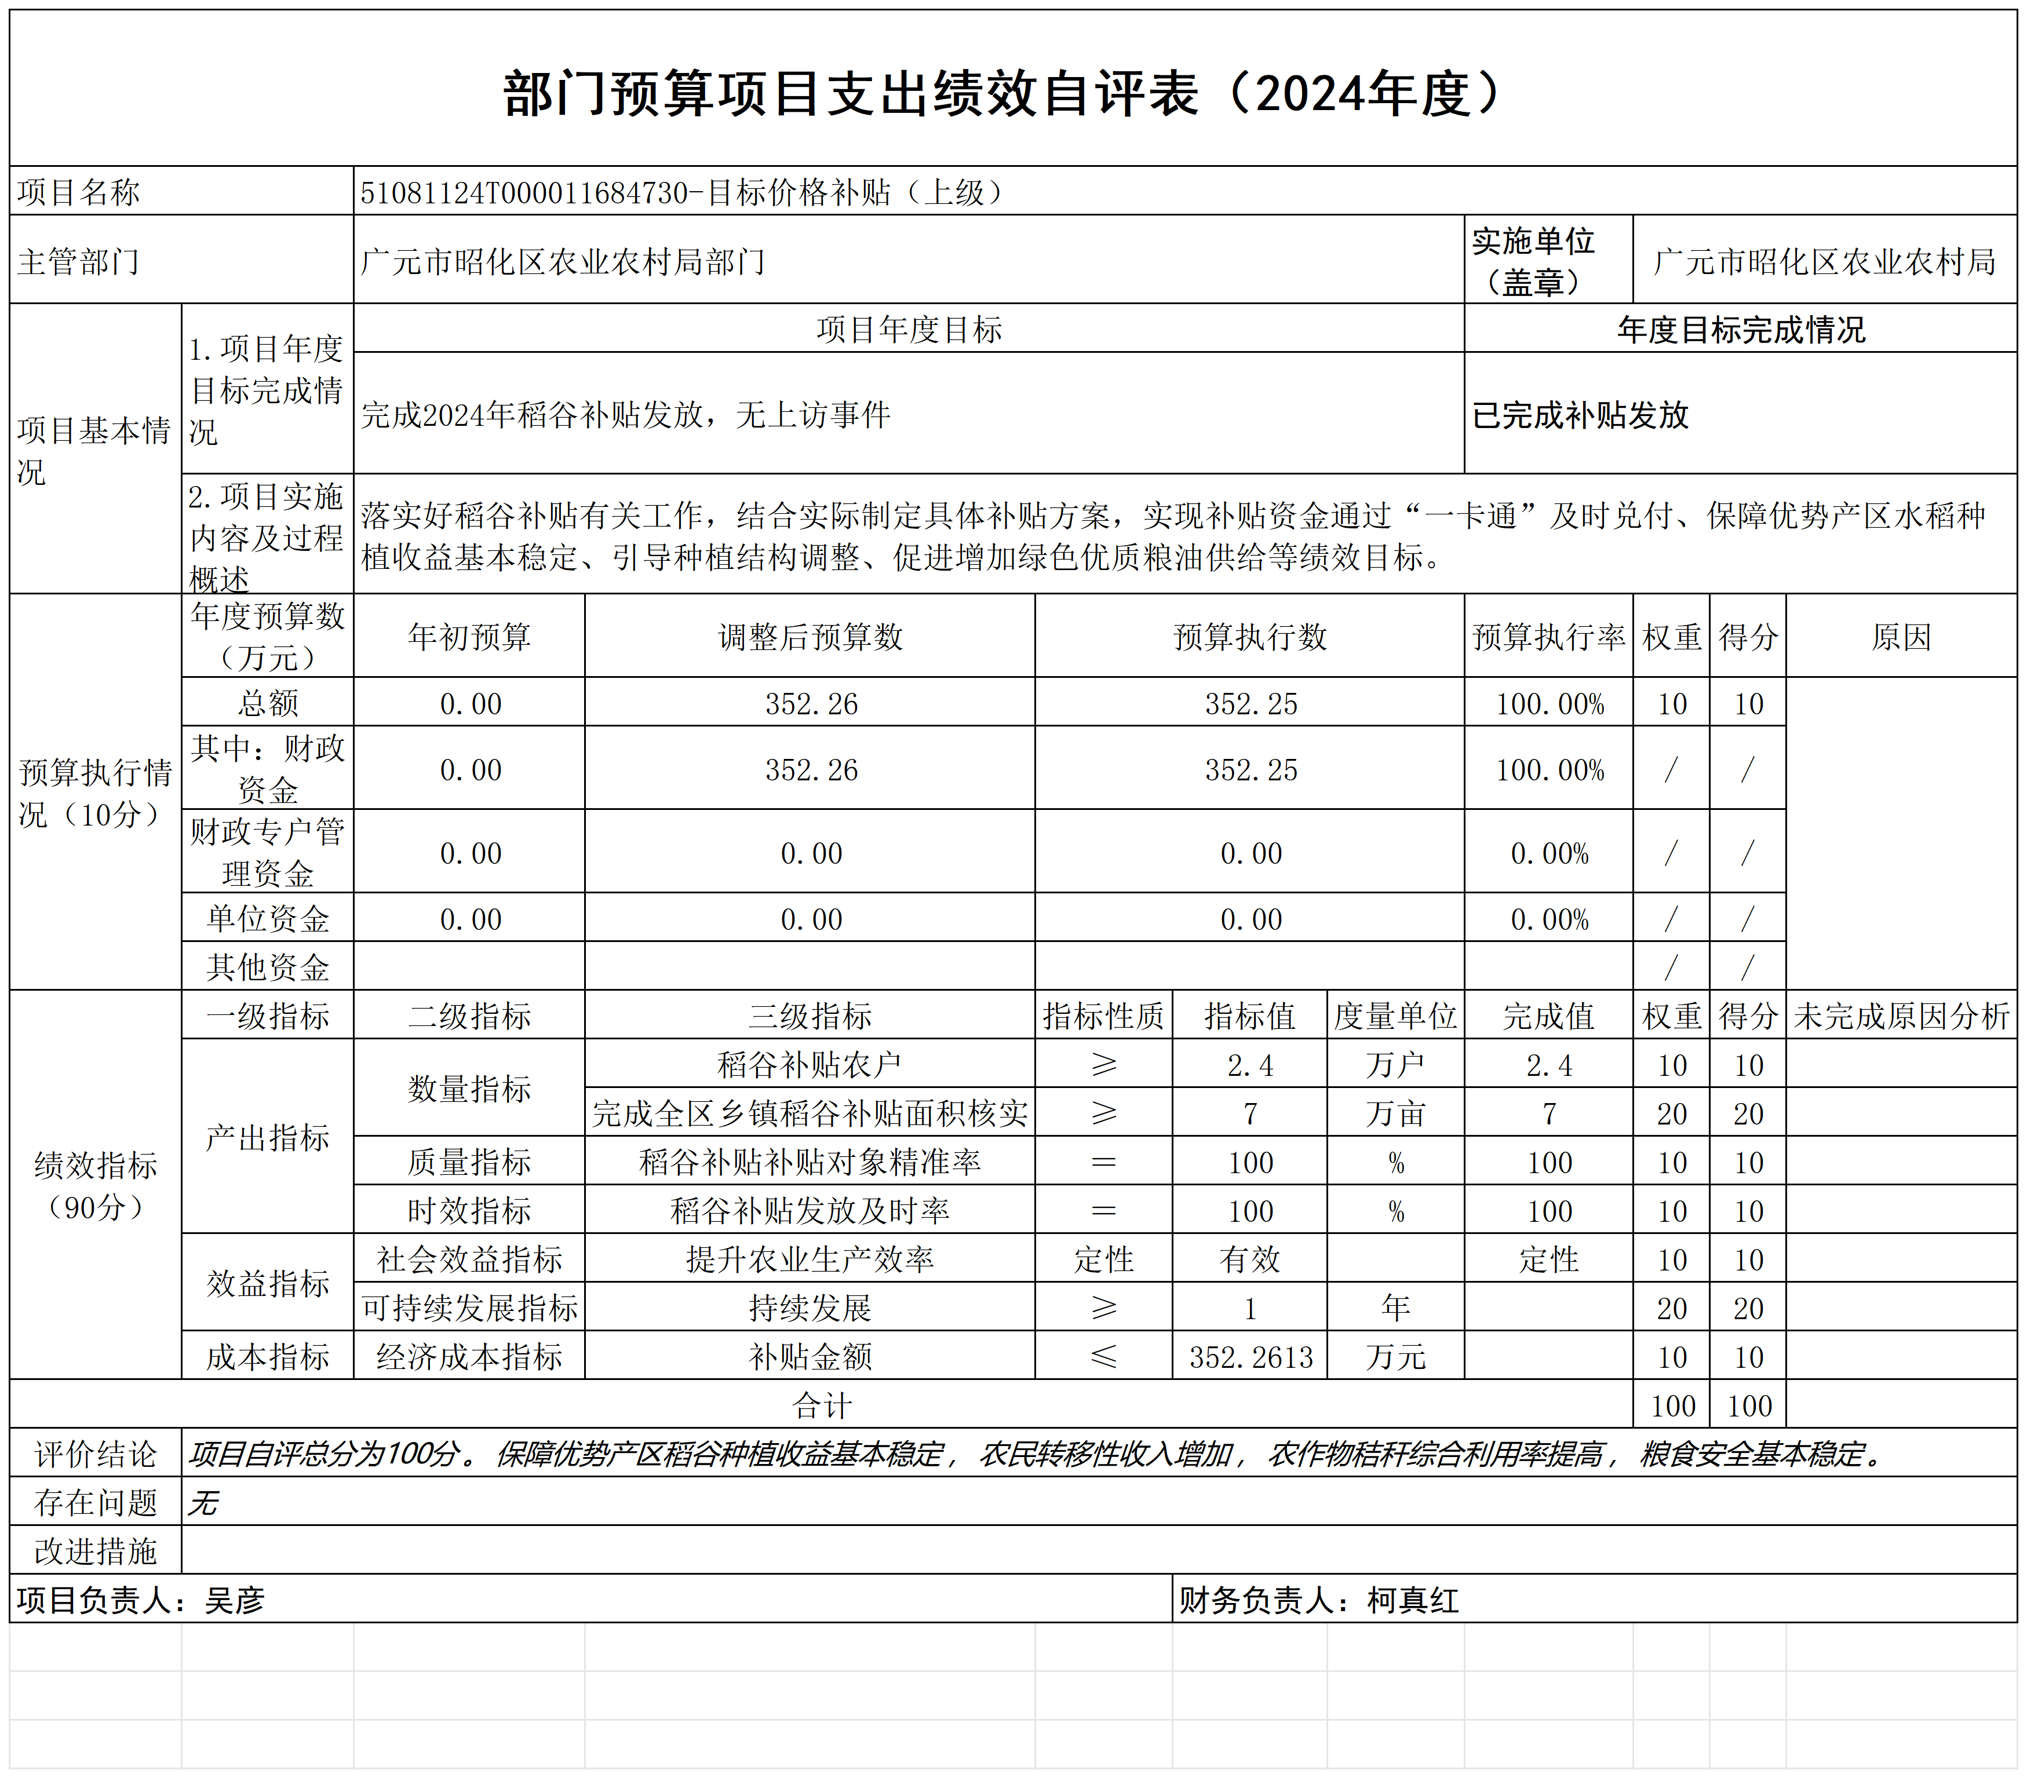

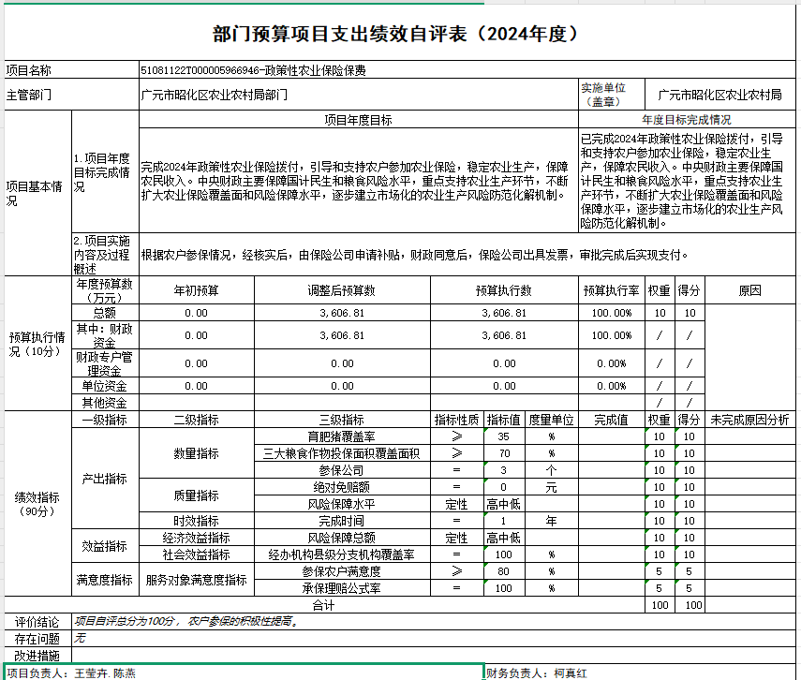

附件2

2024年昭化区稻谷补贴绩效自评报告

一、项目（政策）概况
（一）设立背景及基本情况。
为保障国家粮食安全，提高稻谷种植者积极性，稳定稻谷生产，国家实施稻谷补贴政策。我区积极响应政策号召，严格按照上级要求，结合本地实际情况，开展稻谷补贴工作。2024 年，我区稻谷补贴项目计划对符合条件的稻谷种植户进行补贴，补贴资金总额为352.2613万元，旨在通过补贴提高农民种植稻谷的收益，促进稻谷产业稳定发展，确保粮食产量稳定增长。​
- 实施目的及支持方向。
1.实施目的：稻谷是我国城乡居民的主要口粮品种，通过补贴可以稳定稻谷种植面积和产量，确保粮食供应稳定，维护国家粮食安全。在稻谷收储制度和价格形成机制改革的背景下，补贴能够弥补市场价格波动给农民带来的收益损失，使稻谷种植者获得基本稳定的收益，提高农民种粮积极性，促进农民增收，推动乡村振兴战略实施。
2.支持方向：鼓励将补贴资金向水稻生产功能区等优势产区倾斜，加强农田基础设施建设，改善生产条件，提高土地肥力和灌溉排水能力，推广先进适用的种植技术和农业机械，提升优势产区的稻谷综合生产能力。还可以支持生产者采用绿色生产方式，如减少化肥农药使用、推广有机肥和生物防治技术等，提高稻谷的品质和安全性，增加绿色优质稻谷供给，满足消费者对高品质农产品的需求。
（三）预算安排及分配管理。根据全区稻谷补贴面积核实结果，补贴总面积55665.59亩，下达资金到位352.2613万元，测算补贴标准为63.28元/亩，实际兑付资金352.2518万元，占实际应兑付的100%。
（四）项目绩效目标设置。
总体目标：通过稻谷补贴政策的实施，稳定本地区稻谷种植面积和产量，提高稻谷种植户的收入，保障粮食供应安全，促进农业产业结构优化升级。​
阶段性目标：​
及时、准确完成稻谷种植面积的核实和补贴资金的发放，确保补贴资金在规定时间内发放到农户手中。​
提高稻谷种植户对补贴政策的知晓率和满意度，增强农民种植稻谷的信心和积极性。​
通过补贴政策引导，促进稻谷种植向规模化、标准化、产业化方向发展，提高稻谷生产效率和质量。​
二、评价实施
（一）评价组织。由业务股室经办人员、财务人员共同草拟自评报告，分别报分管领导、主要领导审阅后再报送。
（二）评价目的。不仅是资金使用合规性的检查，更是对政策综合效益的全面评估，旨在实现“资金精准发放、农民真正受益”的良性循环。
（三）评价方法。根据昭化区稻谷补贴实施情况，从补贴对象、面积核实、政策执行、资金发放等方面开展单位自评。
三、绩效分析
（一）通用绩效指标分析。
1.资金计划及到位。根据《广元市财政局 广元市农业农村局关于提前下达2024年目标价格补贴(稻谷)的通知》（广财建[2024]8号）、《广元市财政局 广元市农业农村局关于清算下达2024年目标价格补贴(稻谷)的通知》（广财建[2024]75号）等文件精神，昭化区2024年目标价格补贴（稻谷）下达资金352.2613万元，该资金按照计划时间到位，到位率100%。
2.资金使用。目标价格补贴（稻谷）资金通过广元市惠民惠农财政补贴资金一卡通监管系统直接支付到农户社保卡中。2024年目标价格补贴（稻谷）实际支付18177户，补贴总面积55665.59亩，补贴标准63.28元/亩，兑付资金352.2518万元，占实际应兑付的100%。
（二）专用绩效指标分析。
数量指标：完成目标价格补贴（稻谷）面积核实12个镇，131个村（社区），18177户，承包地种植面积50851.84亩，代耕代种种植面积4813.75亩，核实稻谷种植总面积55665.59亩。
质量指标：补贴对象审核准确性，符合条件的农户100%发放；补贴资金发放程序规范性严格按照昭化区2024年目标价格补贴（稻谷）实施方案要求发放。资金拨付率100%。
时效指标：2024年昭化区目标价格补贴（稻谷）资金已于2024年11月4日兑付农户。
成本指标：2024年昭化区目标价格补贴（稻谷）补助标准为63.28元/亩。
（三）个性指标绩效分析。
社会效益指标：提高种粮农民的积极性，确保昭化区粮食主产区地位不动摇，阻止农田非农化、非粮化现象行为，为全区及周边地区粮食安全做出应有的努力和贡献。资金使用无重大违规违纪问题。
可持续影响指标：提高了粮农投入有机肥料、改良、改善土壤理化性状，为粮食生产持续发展提供有力支撑。
满意度指标：国家惠农补贴政策对农民是有利无害的政策，减轻了投入负担、增加了种植收入，涉及农户满意度达100%。
四、评价结论
我区稻谷补贴项目实施情况良好，达到了预期的绩效目标。通过补贴政策的实施，有效提高了稻谷种植户的积极性，稳定了稻谷种植面积和产量，增加了农户收入，促进了农业产业发展和农村社会稳定。但在项目实施过程中，也存在一些问题和不足，需要在今后的工作中采取有效措施加以改进和完善。我们将以此次绩效自评工作为契机，总结经验教训，不断优化工作方法和流程，提高稻谷补贴工作的管理水平和服务质量，确保稻谷补贴政策更好地发挥作用，为保障国家粮食安全和促进农业农村发展做出更大的贡献。

2024年政策性农业保险绩效自评报告

一、绩效目标分解下达情况
2024年区财政下达政策性农业保险项目资金共计3606.81万元。
二、绩效情况分析
（一）资金投入情况。
2024年财政资金下达3606.81万元，2024年政策性农业保险支付3606.81万元，执行率100%。
（二）资金管理情况。
区财政局及时下达2024政策性农业保险，成立工作领导小组，加强项目资金政策宣传，部门、乡镇、保险公司建立工作小组展开工作。
（三）总体绩效目标完成情况。
完成2024年政策性农业保险拨付，引导和支持农户参加农业保险，稳定农业生产，保障农民收入。中央财政主要保障国计民生和粮食风险水平，重点支持农业生产环节，不断扩大农业保险覆盖面和风险保障水平，逐步建立市场化的农业生产风险防范化解机制。
（四）绩效指标完成情况。
一是数量指标三大粮食作物投保面积覆盖面积2024年达到70.86%，育肥猪覆盖率43.98%，二是质量指标项目资金拨付及时率100%，三是社会效益指标经办机构县级分支机构覆盖率100%，四是服务对象满意度指标参保农户满意度80%。
三、下一步改进措施
一是加强项目资金政策宣传，组织召开政策宣讲培训会议，加强与保险公司工作沟通；二是加强资金监管力度，认真审核报账资料，及时兑付项目资金。三是保险公司及时做好理赔手续，让参保农户及时能得到理赔款，减少损失。

第五部分 附表

一、收入支出决算总表

二、收入决算表

三、支出决算表

四、财政拨款收入支出决算总表

五、财政拨款支出决算明细表

六、一般公共预算财政拨款支出决算表

七、一般公共预算财政拨款支出决算明细表

八、一般公共预算财政拨款基本支出决算表

九、一般公共预算财政拨款项目支出决算表

十、政府性基金预算财政拨款收入支出决算表

十一、国有资本经营预算财政拨款收入支出决算表

十二、国有资本经营预算财政拨款支出决算表

十三、财政拨款“三公”经费支出决算表

